**2019112148 김준호 w11 과제**

**Flask 과제 1.**

**hello.py**

**/user/dongguk**

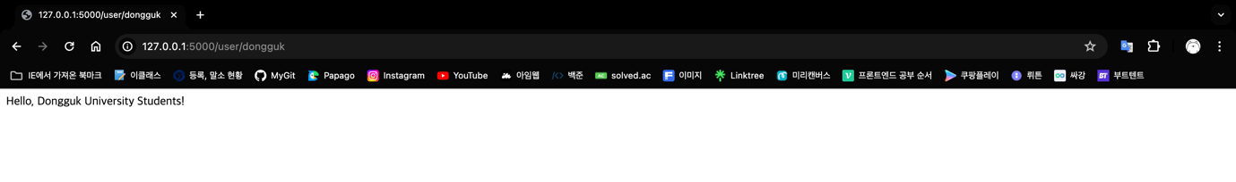

**/user/junho**

**Flask 과제 2(1번)**

**score.py, score.html**

**/score**

**Flask 과제(2번)**

**score.py, student.html, score.html**

**:5000**

**:5000/score (click submit)**

